UNE

Page 2:
Lu sur la toile

DICKO NEWS
Ko, le Clan Bocari THERA et co promettent une nouvelle rectification de la transition est en cours.

MALI INFO PLUS
☆☆☆☆☆☆☆Mali☆☆☆☆☆
HECATOMBE DANS LE CERCLE D’ANSONGO : JUSQU’OÙ COULERA LE SANG DES MALIENS SOUS LE RÉGIME DES COLONELS?
Plus d’une cinquantaine de personnes ont été lâchement et odieusement abattues dans la commune de Ouatagouna, dans le cercle d’Ansongo (région de Gao) par des hommes ni foi ni loi. Un véritable carnage causé par l’insécurité. A cause cette insécurité grandissante, récurrente et persistance, c’est l’existence même du Mali qui est menacée. Ce qui est incompréhensible et inacceptable, c’est sous un régime militaire que le sang continue de couler sur le sol malien.
Ce dimanche 8 août 2021, vers 18 heures, des hommes armés ont attaqué les villages de Karou et Ouatagouna. Le bilan est très lourd (plus d’une cinquantaine de morts), puisque les assaillants tiraient à bout portant sur tout ce qui bougeait dans les villages d’Ouatagouna ; Dirgua ; Deouteguef; Karou. Ils ontemporté des animaux, saccagé et incendié des maisons. Pas de raison spécifique connue pour le moment. Les premières infos disent que l’armée a arrêté trois personnes la semaine dernière, lors d’une foire à bétail. Elles sont soupçonnées de vendre les animaux volés aux populations. Les “djihadistes” estiment que ces trois ont été dénoncés par les populations locales aux forces maliennes. Ce drame odieux serait donc des représailles. L’insécurité a pris de l’ampleur. Ce qui est très inquiétant et très incompréhensible, puisque le Mali est un pays en guerre, dirigé par un régime militaire.
source journal le démocrate
Banou actu

FANA MÉDIA
Niono: les FAMAS ont entamé la libération de la zone de Niono.
Depuis ce matin 11 août 2021 l'aviation bombarde les zones de Dogofry et Diabaly en soutien aux troupes au sol.
Plus de 31 terroristes ont été tués et le ratissage continue pour détruire les bases ennemis et s'emparer des combattants.

FIGARO DU MALI
Historique Le Mali obtient son ticket pour les quarts de finales en s’imposant large devant la Corée du Sud . Maimouna Haidara réalise un double-double.
2 fois consécutives (2019 & 2021) le Mali est le premier pays Africain à se hisser aux quarts de finales de la coupe du monde féminine U19. #FIBAU19 Women

Yacouba Doumbia est avec Mamita Tomota et

Wassolo24
Général de brigade Satigui dit Moro Sidibé nommé directeur du Centre d'Etudes Stratégiques. Magistrat de formation, le général Sidibé fut le directeur de la Justice Militaire et directeur général de la Gendarmerie. Il est est discret, sérieux et efficace. Cette nomination n'est qu'une reconnaissance du mérite. Félicitations mon général !!!
Créé par Ordonnance N°99-052 PRM du 1 octobre 1999, le Centre d’Etudes Stratégiques a pour missions de :
✓apporter un éclairage au Gouvernement dans le domaine de décisions à prendre en matière de relations extérieures, de défense et de sécurité ;
✓effectuer des analyses techniques et prévisionnelles sur l’environnement international dans ses aspects géostratégiques, géoéconomique et géopolitique ;
✓présenter au Gouvernement, à sa demande ou spontanément, des recommandations et options politiques ou stratégiques, lorsqu’il s’agit de choix à moyen et long termes et couvrant des secteurs multiples de la politique extérieure, de la défense nationale et de la sécurité ;
✓assurer par des modules la formation en stratégie des hauts cadres de l’Etat et de la société civile en collaboration avec les organismes nationaux et étrangers compétents.

DICKO NEWS
Choguel Kokalla Maiga doit tenir bien le flambeau sinon les crocodiles préparent quelques choses pour passer à l'action.

Média A
Le Ministre délégué chargé de l’Action humanitaire, de la solidarité, des réfugiés et des déplacés son excellence Oumarou DIARRA séjourne présentement au Burkina Faso dans le cadre de la "commission tripartite Burkna Faso- République du Mali - UNHCR" est un cadre original de gestion de la protection internationale des réfugiés au Mali et au Burkina Faso.
La dixième réunion de cette commission présentement en cours au Faso sera une nouvelle opportunité pour trouver des solutions innovantes et du durables au profit des réfugiés de nos deux pays.

Larmes des pauvres
@ocisse691
Communiqué du ministère de l'artisanat, de la culture du #Mali suite à l'enlèvement d'un artiste. Une des rares fois que le gouvernement communique après le rapt d'un citoyen. Pensée à toutes les personnes en captivité au Mali.

ASSADEK AG HAMAHADY
@ASSADEK
Quand on veut gagner beaucoup d'argents, on ne devient pas enseignant, l'enseignement est un sacerdoce.

Abdoul MBAYE
@AbdoulMBAYE2019
Macky SALL a retenu de désormais faire de la jeunesse sénégalaise un ennemi dont on gêne le droit au vote. Il devrait plutôt suivre la proposition du Professeur Ngouda MBOUP qui appelle à l’intégration de la Charte africaine de la jeunesse dans notre bloc de constitutionnalité.

ibrahim
@sysawane
Le retrait de troupes étrangères au #Mali sera synonyme de la victoire d’Iyad Ag Ghaly et aussi la prise de toutes les régions du nord jusqu’à Bamako la capitale. Nos armées ne sont pas prêtes pour protéger le territoire national.

Samba Gassama General
@SambaGassamaG
Traduction : "monsieur le maire est mon proche, c'est un voleur mais il y a des gens qui ont plus volé plus que lui et sont libre, donc il faut le libérer" Ne me remerciez pas, je suis docteur en malien.

Maison de la Presse du Mali
@MaisonPresse_ML
Visite de courtoisie du Comité de Pilotage de la Maison de la Presse au Ministère de La Défense et des Anciens Combattants. Échanges fructueux, fraternels. La Maison de la Presse a réitéré son soutien aux #FAMAs dans l’accomplissement de leurs missions régaliennes. #MP_Mali

Page 3
Brèves

Prolongation de la transition :

Bouyé insiste !
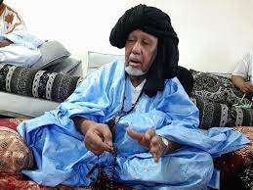
Lorsde son sermon du 06 août 2021, le Chérif de Nioro, Mohamed Ould Cheickna dit Bouyé, a déclaré être favorable à la prorogation de la durée de la transition, à condition que les autorités de transition posent des actes allant dans le sens de l’amélioration des conditions de vie des populations. « Je pense que la question du jour est de taille. À mon avis, la transition doit être prolongée », a déclaré Bouyé devant des fidèles et disciples de sa Zawiya de Nioro. Le citoyen malien ne veut plus faire quelque chose et le tissu social s’effondre de jour en jour. Notre Nation a besoin de l’apport de tous ses fils et filles. C’est pour cela que le Chérif de Nioro pense qu’il faut aider les autorités sur la base des actes qu’elles auront posés.
Source : Le Reporter

Accrochages opposant chasseurs et terroristes :

Des dizaines des morts
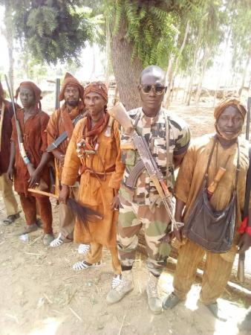Deuxième incident du genre signalé depuis juillet à Femaye, les affrontements ont été particulièrement violents, faisant 7 chasseurs traditionnels dozos et plusieurs dizaines d’assaillants tués vendredi à Marebougou – commune de Femaye, dans la région de Mopti, a signalé Moussa Diall, Maire de la localité. ”Les habitants étaient, vendredi, dans les champs quand des présumés terroristes à bord de motos et de tricycles les ont attaqués”, a expliqué moussa Diall, Maire de la commune rurale de Femaye.
“Nous avons malheureusement enregistré sept morts et six blessés évacués au centre de santé de référence de Djenné et à l’Hôpital Sominé Dolo de Mopti”, a regretté l’élu communal. Les assaillants ont essuyé de lourde perte en vies humaines estimées à plusieurs dizaines de morts, a ajouté la même source. « Je ne saurai vous dire combien ils sont exactement, puisque les assaillants ont emmené des corps avec eux”, a ajouté Moussa Diall
“Quand, nous avons appris l’attaque automatiquement nous avons relayé l’information à la hiérarchie, certes les FAMa sont arrivés à Marebougou mais avec beaucoup de difficultés à cause des fortes pluies”, a déploré le maire de la localité.
Moussa Diall appelle les autorités à créer un poste de sécurité à Femaye afin de mieux faire face à l’insécurité et a par ailleurs invité les populations à rester très vigilantes.

En juillet dernier, 2 personnes ont trouvé la mort et 4 autres blessées, dans une attaque similaire perpétrée par des présumés terroristes à Kounti-Marka dans la commune de Femaye.
Source : L’Informateur

Mourdia
Un véhicule des FAMa a sauté sur une mine
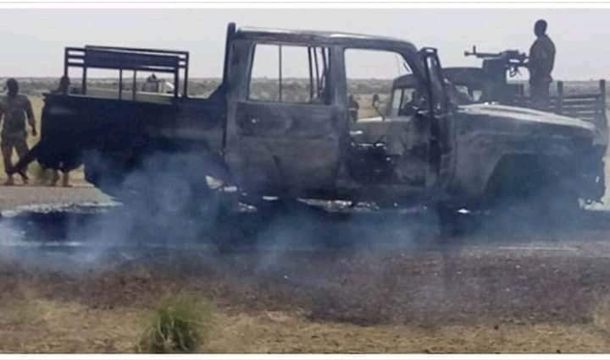
Un véhicule d’une mission de patrouille du GTIA WARABA a sauté sur un engin explosif improvisé (EEI) le vendredi 06 août sur la RN-4. L’incident s’est produit à 25 km de Mourdiah, sans faire de dégâts matériels. Pas de perte également en vie humaine du côté des FAMa.
A proximité du lieu de l’explosion, la vigilance de la troupe a permis de détecter une seconde mine qui a été neutralisé par les éléments du Génie militaire.
Deux suspects qui rôdaient non loin de cet endroit ont été interpellés pour les besoins d’enquêtes.
Médias sociaux
Sans nouvelles d’Aziz Maïga
L’Association des Médias Sociaux du Mali (AMS-M), a travers son président Abdoulaye Koné, s’est dite très inquiète car n’ayant pas des nouvelles de l’un de ses membres, en l’occurrence Aziz MAÏGA alias « Aziz Ne Ment Pas.». L’intéressé n’a pas donné de ses nouvelles depuis deux semaines. Il était en déplacement avec l’artiste Amadou Kébé dit Dr Keb et son staff dans le nord du Mali. Joignons-nous à Koné dans la prière afin qu’il nous revienne vite, sain et sauf. Amen !
Source : L’Informateur

2e phase de la campagne de vaccination contre la COVID-19 :

Les préparatifs vont bon train
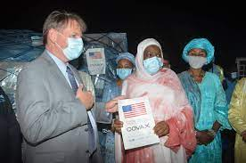
Après la réception des 151 200 doses du vaccin américain Johnson and Johnson, le 5 août dernier, le ministre de la Santé et du Développement social a présenté, ce mardi 10 août, le programme de la deuxième phase de la campagne de vaccination contre la Covid-19.
C’était en présence du Conseiller spécial du Président de la Transition, en charge de la santé, de l’Ambassadeur des États-Unis d’Amérique au Mali, et de plusieurs partenaires dont les représentants de l’OMS, de l’UNICEF, de l’USAID, des Ordres professionnels de la Santé, du Conseil National de la Transition. L’occasion était opportune pour le ministre, Mme Diéminatou Sangaré, de rassurer la population et d’apporter des précisions utiles.
Le ministre a déclaré qu’avec les doses du vaccin Johnson and Johnson, le Mali lancera le 23 août 2021 prochain la deuxième phase de la campagne de vaccination contre la Covid-19. D’autres vaccins tels qu’AstraZeneca, Sinovax, Sinopharm et Pfizer sont également annoncés pour les mois à venir. Sont concernés par cette vaccination avec Johnson and Johnson ( administré à dose unique) les sujets âgés de 18 ans et plus des zones d’accès difficile, des étudiants, des transporteurs, des personnes déplacées internes qui n’ont reçu jusque-là aucune dose de vaccin contre la Covid-19.
L’Ambassadeur des USA au Mali, Dennis B. Hankins, a assuré que son pays restera aux côtés du Mali comme ce fut le cas depuis le début de l’épidémie de la maladie à Virus Ebola.
Le Conseiller spécial du Président de la Transition en charge de la Santé, le Représentant résident de l’OMS, la représentante du Représentant résident de l’UNICEF, la présidente du Conseil National de l’Ordre des Médecins ont tous rassuré de la disponibilité d’aider à faire de cette deuxième phase de la campagne de vaccination, une réussite.
Source : Ccom- MSDS

Gouvernement :

Tenue mardi d’un conseil de cabinet consacré au collectif budgétaire
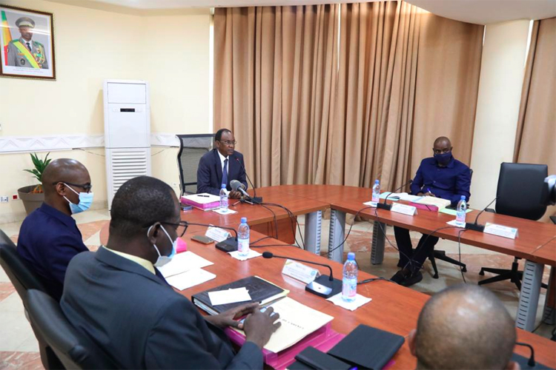
Un conseil de cabinet convoqué mardi par le Premier ministre, Dr Choguel Kokala, a consacré ses travaux sur le collectif budgétaire, faisant en sorte que le Plan d’action du gouvernement (PAG) puisse être adossé à un budget revu, a constaté l’AMAP.
« L’objectif de ce collectif est de prendre en charge les priorités identifiées dans le PAG », a expliqué le PM, soulignant que les changements importants annoncés concernent le renforcement de la sécurité, la problématique de la refondation, l’organisation des élections et la justice qui s’entend aussi par la lutte contre l’impunité.
Pour Choguel Kokala Maïga « ce sont là les éléments d’appréciation de la réussite de la Transition ». Concomitamment, les autres missions classiques de l’État seront maintenues et, par moments, renforcées.
Aussi, a-t-il ajouté, « nous voulons que les engagements initiaux, convenus entre le gouvernement et les Partenaires techniques et financiers, soient respectés ». Et ce, malgré la situation difficile que traverse notre pays.
Il est à rappeler que le ministre de l’Économie et des Finances, Alfousseïni Sanou a, au cours de la réunion, présenté les prévisions budgétaires qui seront validées en conseil des ministres, ce mercredi.
ID/KM
Source : (AMAP)

Mali-Côte d’Ivoire :

La situation sociopolitique et sécuritaire au cœur des échanges entre les deux premiers ministres
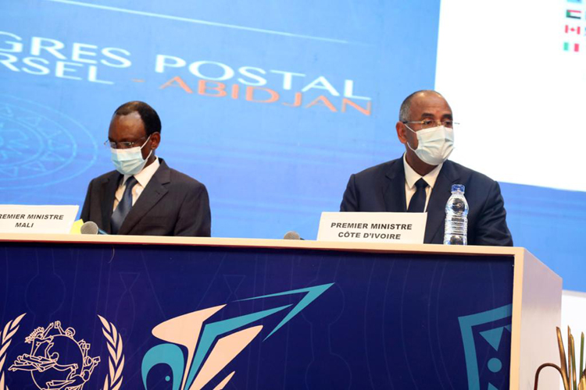
En marge des travaux du Congrès de l’Union postale universelle (UPU), le Premier ministre, Dr Choguel Kokalla Maïga a été reçu en audience par son homologue ivoirien, Patrick Achi, lundi en fin d’après-midi. À sa sortie d’audience, le Premier ministre Maïga a expliqué le contexte de son voyage en Côte d’Ivoire où il était venu répondre, au nom du président de la Transition, le colonel Assimi Goïta, à l’invitation de la Côte d’Ivoire. Il a aussi révélé avoir échangé avec son hôte du jour sur la situation sociale, sécuritaire et politique, y compris sur les circonstances qui ont conduit à «la rectification de la trajectoire de la Transition ».
Le chef du gouvernement a indiqué que la Transition est sur la voie d’une inclusion pour prendre en charge les préoccupations de nos compatriotes et améliorer leurs conditions. Il s’est réjoui d’avoir eu une écoute attentive et expliqué que les deux chefs d’État seront largement informés de l’évolution de la situation au Mali et de l’accueil chaleureux réservé au Premier ministre et du soutien de la Côte d’Ivoire.
Dr Choguel Kokalla Maïga a déclaré que le président ivoirien est un fervent avocat de notre pays auprès de la Communauté Economique des États d’Afrique de l’Ouest (CEDEAO). Il a espéré que les entretiens qu’il a eus avec son homologue, Patrick Achi, impacteront les relations de nos deux pays. Et d’indiquer qu’il fallait saisir l’opportunité de cette rencontre avec le Premier ministre ivoirien pour approfondir la réflexion sur certaines questions.
Les deux chefs de gouvernement ont d’abord eu un tête-à-tête avant d’avoir une séance de travail élargie aux ministres et à leurs collaborateurs. Après avoir assisté à la cérémonie d’ouverture des assises de l’UPU, rencontré nos compatriotes vivant en Côte d’Ivoire et reçu en audience par le Premier ministre Achi, dans une atmosphère conviviale et fraternelle, Choguel Kokalla Maïga a participé à la soirée gala, organisée par les autorités ivoiriennes en l’honneur des participants du congrès.
Au cours de cette soirée, le Premier ministre ivoirien a espéré de tous ses vœux que les participants, non Africains, partent avec un goût de notre continent (parce que l’Afrique c’est la chaleur humaine, c’est la fraternité, c’est la solidarité) et laissent une partie de leur cœur. Qu’ils apprécient surtout cette autre facette de l’Afrique, de la Côte d’Ivoire avec de l’amour, de l’amitié et de la fraternité.
Jahelle Bonée, une star montante en Côte d’Ivoire et le duo de virtuoses de la Kora (Toumani Diabaté et son fils Sidiki) ont émerveillé les invités. Toumani Diabaté a offert son nouvel album au Premier ministre ivoirien à travers Dr Choguel Kokalla Maïga.
B. D.
Source : L’ESSOR

Page 3
Actu

COMMUNIQUE DU CONSEIL DES MINISTRES DU MERCREDI 11 AOUT 2021
Le Conseil des Ministres s’est réuni en session ordinaire, le mercredi 11 août 2021, dans sa salle de délibérations au Palais de Koulouba sous la présidence du Colonel Assimi GOITA, Président de la Transition, Chef de l’État.
1. A l’ouverture de la session, le Président de la Transition a fait observer une minute de silence à la mémoire des victimes de l’attaque terroriste perpétrée dans la nuit du 08 au 09 août 2021 contre les paisibles populations des villages de Ouattagouna, de Karou et de Deigaf.
Le Président de la Transition a présenté ses condoléances les plus attristées aux familles des disparus et souhaité prompt rétablissement aux blessés.
2. Après examen des points inscrits à l’ordre du jour, le Conseil a :
- adopté des projets de texte ;
- procédé à des nominations ;
- et entendu des communications.
AU CHAPITRE DES MESURES LEGISLATIVES ET REGLEMENTAIRES
1. Sur le rapport du ministre de l’Economie et des Finances, le Conseil des Ministres a adopté un projet de loi portant modification de l’Ordonnance n°2020-013/PT-RM du 21 décembre 2020 portant loi de Finances pour l’exercice 2021.
Le présent projet de loi modifie la loi de finances 2021 pour tenir compte des nouvelles annonces en matière d’Appuis Budgétaires Général et Sectoriel, ainsi que des nouvelles orientations annoncées dans le Plan d’Action du Gouvernement de Transition.
La modification vise entre autres :
- le renforcement des inscriptions budgétaires pour les secteurs de la défense et de la sécurité;
- le renforcement des inscriptions budgétaires pour les dépenses électorales ;
- la prise en charge des réformes politiques et institutionnelles ;
- l’augmentation de la subvention accordée au sous-secteur de l’énergie.
Sur la base de ces éléments :
- les prévisions rectifiées des recettes budgétaires s’élèvent à 2 188 milliards 653 millions de FCFA contre 2 155 milliards 161 millions de FCFA prévus dans la loi de Finances initiale correspondant à une hausse de 1,55% ;
- les dépenses budgétaires rectifiées se chiffrent à 2 841 milliards 580 millions de FCFA contre 2 808 milliards 88 millions de FCFA dans la loi de Finances initiale, soit un taux de progression de 1,19%.
2. Sur le rapport du ministre de l’Urbanisme, de l’Habitat, des Domaines, de l’Aménagement du Territoire et de la Population, le Conseil des Ministres a adopté un projet de décret autorisant et déclarant d’utilité publique les travaux de construction d’une centrale thermique de 100 MW à Sirakoro et ses ouvrages d’évacuation d’énergie électrique.
Le projet de construction de cette centrale thermique contribuera à satisfaire la demande croissante en énergie électrique, conformément au Plan Directeur des Investissements Optimaux du secteur de l’énergie.
La réalisation des travaux empiète sur certaines propriétés privées, situées dans l’emprise du projet, qu’il convient d’exproprier pour cause d’utilité publique.
AU CHAPITRE DES MESURES INDIVIDUELLES
Le Conseil des Ministres a procédé aux nominations suivantes :
AU TITRE DU MINISTERE DE LA SECURITE ET DE LA PROTECTION CIVILE
- Inspecteurs à l’Inspection des Services de Sécurité et de la Protection civile :
Contrôleur général de Police Boubacar YATTARA ;
Contrôleur général de Police Mamy SYLLA ;
Contrôleur général de Police Moussoudou ARBY ;
Contrôleur général de Police Arouna SAMAKE ; Colonel Moussa GAMA ;
Lieutenant-colonel Sapeur-pompier Abdoul Kassim KONATE.
AU TITRE DU MINISTERE DE LA RECONCILIATION, DE LA PAIX ET DE LA COHESION NATIONALE, CHARGE DE L’ACCORD POUR LA PAIX ET LA RECONCILIATION NATIONALE
- Chef de Cabinet :
Monsieur Bassidi COULIBALY, Juriste.
- Conseillers techniques :
Lieutenant-colonel Malado Amadou KEITA ;
Monsieur Lassana N’Fa DIAKITE, Professeur de l’Enseignement Supérieur ;
Lieutenant-colonel Fatimata SANGARE dite Bintou ;
Monsieur Lassana COULIBALY, Magistrat ;
Monsieur Mahamane MAIGA, Professeur de l’Enseignement Supérieur.
- Chargés de mission :
Monsieur Sékou Allaye BOLLY, Economiste ;
Madame Assitan SAMOURA, Juriste ;
Madame Azahara WALLET INALBARAKA HAIDARA, Gestionnaire des Ressources Humaines.
AU TITRE DU MINISTERE DES AFFAIRES ETRANGERES ET DE LA COOPERATION INTERNATIONALE
- Directeur du Centre d’Etudes Stratégiques :
Général de Brigade Satigui dit Moro SIDIBE.
AU TITRE DU MINISTERE DE L’ECONOMIE ET DES FINANCES
- Conseiller technique :
Monsieur Modibo MAIGA, Inspecteur des Douanes.
AU TITRE DU MINISTERE DE LA SANTE ET DU DEVELOPPEMENT
- Secrétaire Général :
Monsieur Aly DIOP, Planificateur.
- Conseillers techniques :
Madame Seynabou TOURE, Magistrat ;
Monsieur Souleymane D. TRAORE, Inspecteur des Finances ;
Monsieur Sékou O DEMBELE, Pharmacien.
- Chargés de mission :
Madame Aminata DIALLO, Juriste ;
Monsieur Siaka COULIBALY, Spécialiste en innovations socio-économiques ;
Monsieur Issoufi MAIGA, Assistant médical.
AU TITRE DU MINISTERE DE LA JEUNESSE ET DES SPORTS, CHARGE DE L’INSTRUCTION CIVIQUE ET DE LA CONSTRUCTION CITOYENNE
- Conseiller technique :
Monsieur Mahamadou Youssoufa SIDIBE, Professeur de l’Enseignement Secondaire.
- Chargé de mission :
Madame DIA Kadidia TANGARA, Journaliste.
AU TITRE DU MINISTERE DU DEVELOPPEMENT RURAL
- Conseiller technique :
Monsieur Djiguiba SISSOKO, Professeur de l’Enseignement Supérieur.
AU TITRE DU MINISTERE DE L’ENTREPRENARIAT NATIONAL, DE L’EMPLOI ET DE LA FORMATION PROFESSIONNELLE
- Chef de Cabinet :
Monsieur Tidiane Youba DIAKITE, Ingénieur Agronome.
- Chargés de mission :
Monsieur Zoumana SIDIBE, Planificateur ;
Monsieur Modibo KAMPO, Professeur de l’Enseignement secondaire ;
Madame Kankou SISSOKO, Economiste ;
Monsieur Moussa Mamoutou COULIBALY, Journaliste-Communicateur.
AU TITRE DU MINISTERE DE LA PROMOTION DE LA FEMME, DE L’ENFANT ET DE LA FAMILLE
- Conseiller technique :
Monsieur Harouna SAMAKE, Administrateur de l’Action Sociale.
AU TITRE DU MINISTERE DE L’INDUSTRIE ET DU COMMERCE
- Directeur Général de l’Agence pour la Promotion des Investissements au Mali :
Monsieur Chérif Ben ALWATA, Economiste.
AU TITRE DU MINISTERE DE LA COMMUNICATION, DE L’ECONOMIE NUMERIQUE ET DE LA MODERNISATION DE L’ADMINISTRATION
- Conseiller technique :
Monsieur M’Barakou Mahamane TRAORE, Ingénieur de l’Information et de l’Audio- visuel.
- Chargé de mission :
Monsieur Sidi Mohamed ATTAHER, Journaliste.
AU TITRE DU MINISTERE DELEGUE CHARGE DE L’ACTION HUMANITAIRE, DE LA SOLIDARITE, DES REFUGIES ET DES DEPLACES
- Chef de Cabinet :
Monsieur Aliou TAMBOURA, Ingénieur Agronome.
- Conseiller technique :
Monsieur Abdoulaye Ibrahim MAIGA, Administrateur de l’Action Sociale.
- Chargés de mission :
Monsieur Hamadoun Alhousseyni MAIGA, Gestionnaire des organisations et projets ;
Monsieur Mahamadou Lamine CAMARA, spécialiste en Développement Local et Global.
AU TITRE DU MINISTERE DELEGUE CHARGE DE L’ELEVAGE ET DE LA PECHE
- Conseillers techniques :
Monsieur Mahamadou Sanadou dit Modibo SYLLA, Vétérinaire et Ingénieur de l’Elevage ;
Monsieur Madi Maténé KEITA, Ingénieur des Eaux et Forêts.
- Chargés de mission :
Monsieur Seydou CISSE, Professeur ;
Madame Jamila Latif BADA, Juriste.
AU CHAPITRE DES COMMUNICATIONS
AU TITRE DU MINISTERE DE LA SANTE ET DU DEVELOPPEMENT SOCIAL
Le ministre de la Santé et du Développement social a informé le Conseil des Ministres de l’évolution de la maladie à Coronavirus marquée par une augmentation du nombre de cas testés positifs par rapport à la semaine précédente.
Le Président de la Transition, Chef de l’Etat, appelle la population au respect strict des mesures de prévention et de lutte contre la maladie.
Bamako, le 11 août 2021
Le Secrétaire général du Gouvernement,
Mahamadou DAGNO
Chevalier de l’Ordre national

Enrichissement illicite et Corruption au Mali :
L’OCLEI et le ministère de la justice, ensemble face au fleau
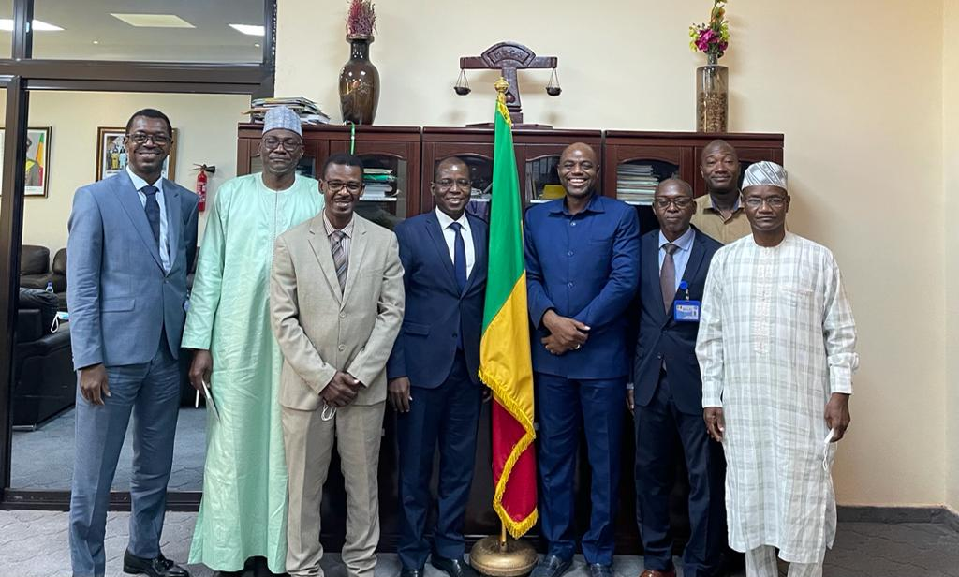Une forte délégation de l’OCLEI conduite par le président Moumouni Guindo a été reçue par le ministre de la justice Garde de sceaux, Mamadou Kassogué. C’était le mardi 10 août 2021. Les deux personnalités ont discuté des sujets d’intérêts communs, particulièrement ceux ayant trait à la lutte contre l’enrichissement illicite et à la corruption.

Le président de l’Office Central de Lutte contre l’Enrichissement illicite, Moumouni Guindo, à sa sortie d’audience a laissé entendre qu’au cours de cette visite de courtoisie, ils ont abordé des sujets communs sur la lutte contre l’enrichissement illicite. Cette lutte qui contribue, de façon générale, à la lutte contre la corruption, porte sur des dossiers que l’OCLEI a déjà transmis aux différents pôles économiques et financiers.
Il a été question aussi des actions de collaboration et de coopération entre les différents services des deux structures, des projets de texte, des décisions pour améliorer les procédures ; bref toutes les actions qui concourent non seulement à l’atteinte des objectifs de l’OCLEI et du ministère de la justice.
Pour rappel, l’OCLEI est une autorité administrative indépendante qui a pour mission de mettre en œuvre l’ensemble des mesures de prévention, de contrôle et de lutte envisagées au plan national, sous régional et international contre l’enrichissement illicite.
A ce titre, il est chargé selon l’article 4 de la loi portant création de l’Office Central de la lutte contre l’enrichissement illicite :
D’assurer, dans le respect des compétences propres à chacune des structures concernées, une coopération efficace et la concertation des autorités nationales, directement ou indirectement concernées par la lutte contre l’enrichissement illicite ;
De prendre communication des déclarations de biens aux fins d’exploitation ;
De recevoir également toutes autres informations utiles nécessaires à l’accomplissement de sa mission, notamment celles communiquées par les organes de contrôle et d’inspection ainsi que les officiers de police judiciaire ;
De demander aux assujettis ainsi qu’à toute autre personne physique ou morale, la communication des informations détenues par eux et susceptibles d’enrichir les éléments justifiant la saisine des autorités judiciaires compétentes ;
D’effectuer ou de faire effectuer des études périodiques sur l’évolution des techniques utilisées aux fins d’enrichissement illicite ;
De centraliser les informations nécessaires à la détection et à la prévention des faits d’enrichissement illicite ;
D’animer et de coordonner, en tant que de besoin, aux niveaux national et international, les moyens d’investigations dont disposent les administrations ou services pour la recherche des infractions induisant des obligations de déclaration ;
D’émettre un avis sur la mise en œuvre de la politique de l’Etat en matière de lutte contre l’enrichissement illicite et de proposer toutes réformes nécessaires au renforcement de l’efficacité de la lutte contre l’enrichissement illicite.
De susciter et de promouvoir au sein des institutions et des organismes publics et parapublics des mécanismes destinés à prévenir, détecter et faire réprimer l’enrichissement illicite ;
D’évaluer périodiquement l’impact des stratégies et les performances atteintes ;
De recommander toutes réformes, législative, réglementaire ou administrative, tendant à promouvoir la bonne gouvernance, y compris dans les transactions commerciales internationales
De recevoir les réclamations, dénonciations et plaintes des personnes physiques ou morales se rapportant à des faits d’enrichissements illicites.
Bamory Camara (Source Deltanews)

Bakary Koné, nouveau président de la C-SCPC :

« Nous allons travailler à protéger les intérêts des producteurs du coton »
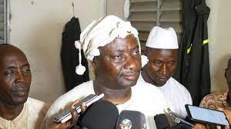
Le nouveau président de la Confédération des Sociétés Coopératives des Producteurs de Coton (C-SCPC) s’appelle Bakary Koné. Il a pris fonction le 05 août 2021, pour un mandat de cinq ans. Ainsi, il succède à Ampha Coulibaly qui assurait l’intérim après l’arrestation de Bakary Togola, président de ladite Confédération.
Dès sa prise de fonctions, Bakary Koné, élu pour par les présidents des quarante deux Unions des Secteurs des Sociétés Coopératives des Producteurs de Coton et des quatre Fédérations régionales des producteurs, a promu de poser les jalons d’une confédération dont la mission sera de protéger les intérêts des cotonculteurs maliens. Arrivé dans des circonstances particulières, le nouveau président estime qu’il faut oublier les egos et conjuguer les efforts pour remettre l’organisation sur le bon rail.
Ancien député de la circonscription de Koutiala, Bakary Koné n’est pas du tout un novice dans le secteur du coton. Puisqu’il est membre de la Fédération régionale des producteurs de coton de Koutiala depuis des années. Ainsi, il prend les rênes de la C-SCPC et dirigera une équipe de douze membres pour un mandat de cinq ans.
« Nous remercions l’équipe qui a assuré l’intérim, nous allons travailler dans la continuité des acquis et à les préserver », a-t-il lâché. Bakary Koné a ensuite promis de poser les jalons d’une coopérative qui sera au service des producteurs. « Nous sommes une organisation des producteurs de coton. Pour être honnête, il n’y a pas de temps à perdre, le nouveau bureau a beaucoup de tâches à effectuer. Une chose est sûre, nous allons travailler à protéger les intérêts des producteurs du coton », a-t-il ajouté.
Quant au secrétaire général, Yacouba Koné, il a estimé qu’un état des lieux sera fait sur la gestion de la Confédération afin de mieux s’orienter et faire un plan de mandat. Une chose est sûre, au cours de la cérémonie de passation des services, les présidents des Unions régionales et des Fédérations de producteurs de coton ont prôné l’union et l’entente au sein de l’organisation pour la réussite des missions assignées au nouveau bureau, mais aussi pour l’honneur et le bonheur des producteurs de coton dans notre pays.
Pour ce faire, le nouveau président, Bakary Koné, a sollicité les autorités nationales en charge du secteur du coton, particulièrement le ministère du Développement Rural et la Compagnie Malienne pour le Développement des Textiles (CMDT), partenaires privilégiés de la C-SCPC, pour accompagner et soutenir les producteurs du coton.
Amadou Kodio
Source : Ziré

Mali :

Formalisation des mines artisanales
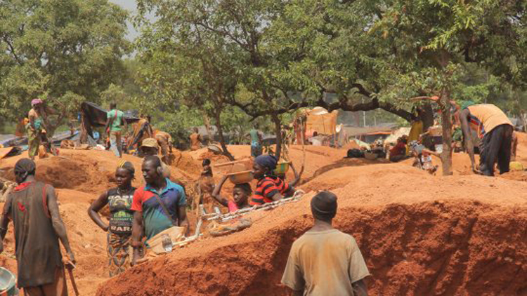
La formalisation de l’orpaillage clandestin est nécessaire pour maîtriser les flux illicites. Initiée par l’Etat du Mali depuis quelques années, elle semble être le chemin idoine pour endiguer ce phénomène et ses effets néfastes sur l’homme et son environnement. Cela, afin d’optimiser l’impact que pourrait avoir le secteur (à l’état formalisé) sur nos économies en termes de contribution au Produit intérieur brut (PIB), au développement des zones d’accueil et même à l’industrie minière.
En la matière, l’orpaillage artisanal occupe près de 10% de la population du Mali, du Niger, et du Burkina Faso, selon la Communauté Economique des Etats de l’Afrique de l’Ouest (CEDEAO). Sa contribution est jugée dérisoire à l’économie notamment malienne, car non comptabilisée dans la production nationale annuelle d’or estimée à plus de 60 tonnes. Il a pourtant été constaté que l’égal de cette production traverse nos frontières avant de se retrouver sur le marché noir. Le domaine est également considéré comme l’activité minière la plus préoccupante, particulièrement au niveau des pays du Sahel.
En cause : les activités illicites inhérentes ou qui prospèrent tout autour. Au nombre de ces pratiques illégales nourries par l’absence de cadre réglementaire applicable à l’exploitation minière artisanale, figure l’utilisation d’enfants mineurs sur ces sites. Outre son impact sur l’environnement, notamment la destruction des sols et de la flore du fait de l’utilisation du mercure et de plusieurs autres substances chimiques, la production artisanale de l’or suscite également des défis sécuritaires importants. Dans les pays producteurs d’or au Sahel, « à la violence et aux conflits entre autochtones et allogènes dans la zone dite des trois frontières, s’est ajouté le terrorisme dont l’orpaillage clandestin constitue une des sources de financement », alerte le Commissaire de la CEDEAO chargé de l’Energie et des Mines, Sédiko Douka.
Pour pallier ces problèmes, Sédiko Douka annonce « une réglementation régionale sur l’exploitation des mines artisanales ». Le texte vise à formaliser les mines artisanales à petites échelles, semi-mécanisées et bannir les pratiques illicites et illégales dans le domaine, précise le Commissaire chargé de l’énergie et des Mines.
Cette approche s’apparente au prototype de celle que notre pays tente de mettre en place depuis près de cinq ans. Initiée par l’ancien ministre des Mines, Pr Tiémoko Sangaré, la forme vise à favoriser une coexistence pacifique entre exploitation industrielle et celle artisanale d’une part, et à booster la production nationale en arrivant à savoir au centime près la quantité d’or produite par le secteur artisanal, d’autre part. Cela grâce à l’installation de comptoir d’achat sur les placers, l’encadrement des « Tomboloma » et l’éclosion de petites mines industrielles en formalisant des mines artisanales.
La réforme peine à prendre corps faute de volonté politique réelle. Le cadre réglementaire existe déjà au Mali. Notre expérience pourrait aider l’organisation sous-régionale à réussir ce challenge.
Cheick M. TRAORÉ
Source : L’ESSOR

Page 5
Politique

Transition :

La Minusma réitère son soutien au processus
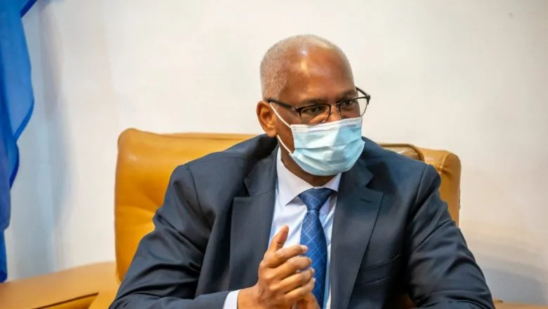
Le ministre de la Défense et des Anciens combattants, le colonel Sadio Camara, représentant le Premier ministre, a présidé, lundi dernier dans un hôtel de la place, l’ouverture de l’atelier sur la présentation du nouveau mandat de la Minusma et le renforcement du soutien au Plan d’action du gouvernement (PAG). C’était en présence du Représentant spécial du Secrétaire général des Nations Unies au Mali et chef de la Minusma, El-Ghassim Wane, des membres du gouvernement et des représentants de plusieurs départements ministériels.
Organisée par la mission onusienne, cette rencontre intervient après l’adoption de la résolution 2584 du 29 juin 2021, qui a renouvelé le mandat de la Minusma, ainsi qu’après la présentation par le Premier ministre, Dr Choguel Kokalla Maïga, du PAG. Cette présentation a été suivie, quelques jours après, de son approbation par le Conseil National de Transition. L’objectif de cette réunion était de mieux cerner les synergies existantes entre le PAG et le mandat de la mission onusienne, de clarifier les attentes respectives pour promouvoir la nécessaire unité de pensée et la responsabilisation mutuelle. Mais aussi de convenir d’actions spécifiques pendant la période restante de la Transition.
Il faut dire que notre pays attend beaucoup du nouveau mandat de la Minusma, particulièrement dans le contexte actuel. Les attentes prioritaires, pour le ministre des Affaires étrangères et de la Coopération internationale, concernent la mise en œuvre de l’Accord pour la paix et la réconciliation issu du processus d’Alger, en particulier le soutien aux réformes politiques et institutionnelles ; l’application de la stratégie globale pour la stabilisation des Régions de Ségou et Mopti et l’appui au processus de Transition en cours.
S’y ajoute, selon Abdoulaye Diop, l’appui à la Force conjointe du G5-Sahel, en attendant que le Conseil de sécurité donne des suites favorables à la demande des cinq pays membres pour un mandat placé sous chapitre VII. Mais également, un financement prévisible et pérenne des Nations unies. «Ces missions prioritaires sont à notre portée», a-t-il déclaré. Avant de demander la mise en place d’un mécanisme d’évaluation périodique de ces actions, afin de faire le point d’étape et de prendre des mesures de réajustement si nécessaires.
Selon le chef de la Minusma, la restauration de la paix et la stabilisation du pays sont une responsabilité qui incombe d’abord et avant tout aux Maliens, qui ont l’obligation de privilégier l’intérêt national en ces moments de grands périls. Cependant, pour réussir, a reconnu El-Ghassim Wane, notre pays a besoin d’une solidarité internationale continue et accrue. A cet égard, il a réitéré l’engagement de la Minusma à aider et à accompagner du mieux qu’elle peut, dans le cadre de son mandat, l’action des autorités et autres parties prenantes maliennes.
Il convient de rappeler que les trois axes prioritaires de la Mission sont la mise en œuvre de l’Accord, la stabilisation des Régions de Ségou et Mopti et l’appui à la conclusion réussie de la Transition. Le PAG a énuméré nombre de mesures, dont la matérialisation ouvrira la voie à des avancées décisives dans chacun de ces domaines, a noté le patron de la Minusma.
Rappelons que les axes du PAG portent sur le renforcement de la sécurité sur l’ensemble du territoire national, les réformes politiques et institutionnelles, l’organisation des élections générales ainsi que la promotion de la bonne gouvernance et l’adoption d’un pacte de stabilité.
De son côté, le ministre de la Défense et des Anciens combattants a demandé de mettre à profit l’adoption de la résolution 2584 du Conseil de sécurité pour atteindre deux objectifs : identifier les pistes d’actions à privilégier pour une meilleure application et exploitation du mandat en question à travers son appui à la Transition, et convenir d’une stratégie de stabilisation des Régions de Ségou et Mopti en proie à toutes formes de violences.
Bembablin DOUMBIA
Source : L’ESSOR

Mali :

Il faut rapprocher l’urne du citoyen pour stimuler sa participation au vote
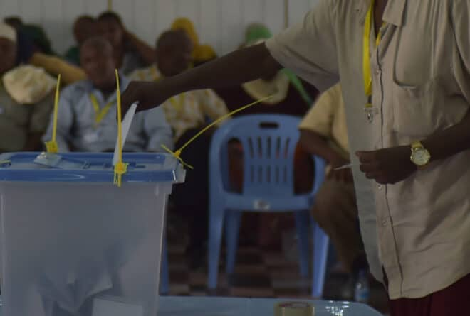
Pour accroître la participation des populations des zones rurales aux opérations de vote, des agents électoraux étaient déployés sur le terrain avec des bureaux de vote itinérants sous le régime de Moussa Traoré. Une méthode considérée aujourd’hui comme archaïque. Pourtant, nous devons penser à replacer l’électeur à nouveau au centre de nos scrutins.
Difficile de faire voter les ruraux dans les grandes périodes de travaux champêtres ou d’élévage. Ils sont occupés à mener leurs activités quotidiennes. Très tôt le matin, ils prennent le chemin du champ ou conduisent des troupeaux pour les faire paître dans des zones plus favorables en végétation.
Pour pallier cela, l’État malien avait consenti des efforts pour déployer des agents électoraux sur le terrain. Le jour du vote, des bureaux itinérants étaient mis en marche, se déplaçant de site en site pour faire voter de nombreux électeurs.

PLACER L’ÉLECTEUR MALIEN AU CENTRE DU PROCESSUS ÉLECTORAL
De son site de travail, l’électeur pouvait facilement exercer son devoir civique. Le principe de la localisation du bureau de vote dans un lieu déterminé, comme pratiqué actuellement, n’aurait pu permettre une telle possibilité. Cette méthode avait pour objectif de mettre l’électeur au centre du processus de vote. Ainsi, l’offre de service était adaptée à ses activités ou habitudes sociales. Une telle mesure amenait l’électeur à se sentir directement concerné par l’action électorale. De fait, il se sentait privilégié et indispensable en tant que citoyen dans l’édification de son pays.
C’est tout le défi aujourd’hui : replacer l’électeur malien au centre du processus électoral. Pour ce faire, il convient d’innover notre système de vote tout en nous inspirant des succès de notre passé. La question du niveau de participation des maliens aux élections est au cœur des débats politiques et c’est le moment idéal pour engager de grandes réflexions sur les méthodes à employer pour stimuler l’électeur malien.

CHANGER LE SYSTÈME DE RECENSEMENT ET DE RÉPARTITION DES ÉLECTEURS
Pour nourrir les réflexions autour des propositions déjà existantes sur cette question, je propose d’ores et déjà de penser à changer le système de recensement et de répartition des électeurs entre les bureaux de vote. Parce que tout commence véritablement à ce niveau. Les personnes recensées dans le cadre du Recensement administratif à vocation d’état civil (Ravec) dans la même zone géographique deviennent électeurs dans ce lieu. Ce qui fait que, souvent, de nombreuses personnes ressentent moins l’envie de rejoindre leurs lieux de vote une fois éloignées de ces localités. Alors qu’on pourrait mieux organiser les électeurs par services de travail par exemple. Telle et telle personne appartiennent à un même service, il faut placer un bureau de vote à proximité ou les réunir en un lieu et leur faire parvenir des bureaux de vote mobiles qui offriront la possibilité à tous les employés d’un même service de voter du coup. L’idée est, donc, de réunir par activités ou proximité sociale des lots d’électeurs afin de les faire voter par une seule et même occasion. De cette manière, on pourrait trouver un début de solution à la problématique de la faible participation des Maliens aux opérations électorales.
Il est bon de penser à sortir des schémas tout conçus qu’on ne souhaite plus réaménager, parce qu’on s’est trop habitué à ne plus percevoir d’autres possibilités. Quand bien même ces schémas ont révélé leur inefficacité. Au moment où le citoyen malien refuse de plus en plus de se départir de ses tâches quotidiennes pour « tout simplement voter », il est important d’innover dans nos démarches afin de regagner son adhésion au principe du vote.
Source : Benbere

Page 6
Culture et Société

Tourisme :

Les guides nostalgiques de la belle époque
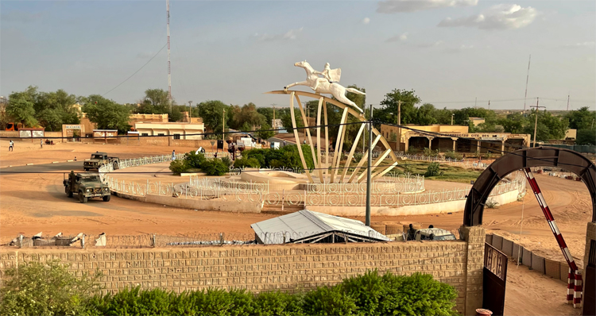
Face aux conséquences multiples de la crise sécuritaire, le monde du tourisme a dû se réinventer. Avec l’arrivée des terroristes dans la Région, les attaques et les pillages empêchent les touristes de venir visiter Tombouctou. Guides touristiques, hôteliers et artisans ont donc vu leurs activités connaître un arrêt brutal. Pour eux, le monde s’effondre.
Mais force est de reconnaître que la capacité de résilience de nos compatriotes est énorme. L’on se relève toujours des soubresauts. C’est le cas des guides qui ont rapidement changé de métier. Certains ont vite fait de quitter Tombouctou pour la capitale. D’autres ont fait le choix de rester sur zone, auprès de leur famille, en créant de nouvelles entreprises.
Dimanche, jour férié, les ruelles de la vieille cité sont presque désertes. Pourtant, le temps est bien clément. Depuis trois jours, des nuages couvrent le ciel. Mais la pluie se fait désirer. Mohamed Aly Yattara fut l’un des guides les plus appréciés de la Cité Mystérieuse lorsque les affaires tournaient en plein régime.
«Bagna», son sobriquet, est déjà assis sous les arbres, les jambes croisées. Il supervise les travaux de finition d’un bâtiment en cours de réfection sur l’artère principale non loin du camp militaire et de la célèbre mosquée de Djingarey ber construite entre 1325 et 1327 sous le règne de l’empereur Kankou Moussa.
L’ancien guide explique qu’après l’éclatement de la crise, ce fut la débandade. «Chacun a pris son chemin», dit-il. Lui, son chemin l’a conduit au transport. «Je loue mes véhicules aux ONGs et quelques particuliers», poursuit le guide touristique reconverti en transporteur.
DIFFICILE RECONVERSION. «Au début, ce n’était pas facile. Changer ton métier pour un autre boulot, c’est loin d’être facile. On n’a pas le choix. Soit tu deviens combattant soit voleur. C’est pourquoi, j’ai opté pour la location des véhicules, pinasses et l’hébergement des délégations», explique Mohamed Ali Yattara. Ce nouveau métier lui a bien réussi. «Je gagne bien ma vie avec mes activités. Les Touaregs et les Arabes font la même chose», dit-il.
Mais tous les guides, hélas, n’ont pas eu cette chance. La crise a fini par les ruiner. «Ils ont tout vendu !», glisse à voix basse un enseignant du lycée.
Avant la crise, l’ancien guide touristique pouvait empocher jusqu’à 500.000 FCFA par jour. En plus de ses services de guide, il louait ses véhicules. Sans compter les généreux pourboires que lui laissaient les clients en fin de séjour. «En 2010 encore, nous étions plus de 100 jeunes à pratiquer le métier de guide touristique», se souvient Mohamed qui assure que tous gagnaient dignement leur vie. «Les 90 % sont partis. Mais la plupart sont revenus en famille. Ils ne font absolument rien», regrette l’ancien guide touristique.
Il y a toujours un Dieu pour les pauvres. Les anciens collègues de Mohamed Ali sont dans la nature. Ils ont fini par se rendre à l’évidence que «les périodes fastes du tourisme à Tombouctou ne reviennent pas de sitôt».
Selon notre interlocuteur, la situation est bien pire à Mopti. «Je suis en contact avec les guides de là-bas. Ils croisent les doigts et prient toujours pour que cette situation change. Chez nous, les Touaregs qui étaient les chameliers rasent les murs parce que les chameaux ne sont plus rentables. Or, ils n’ont pas d’autres métiers», explique-t-il, la mine serrée.
Devant l’adversité, Mohamed est déterminé à livrer bataille pour garder son honneur et satisfaire les besoins de sa famille en attendant un lendemain meilleur. Nostalgique du «bon moment du tourisme», Mohamed est plutôt fataliste. «C’est entre les mains de Dieu», se console-t-il. C’est le même sentiment chez une dizaine de guides touristiques rassemblés, comme tous les soirs, devant l’hôtel Bouctou, derrière le lycée, juste avant le canal de Kadhafi.
Ils «tuent» le temps en se remémorant l’époque où les touristes venaient des quatre coins de la terre pour visiter les sites touristiques de Tombouctou, acheter des objets artisanaux, goûter sa gastronomie et monter les chameaux. «Que de petits métiers ça et là. Que Dieu nous vienne en aide. Ça galère grave !», implore l’un d’entre eux, accoudé, fumant une mèche de cigarette, la dernière du paquet. Dans tous les cas, Dieu voit chaque moineau qui tombe du ciel.
A. C
Source : L’ESSOR

Page 7
Inter

Éthiopie :

Des centaines de victimes de viols, esclavage sexuel et mutilations au Tigré
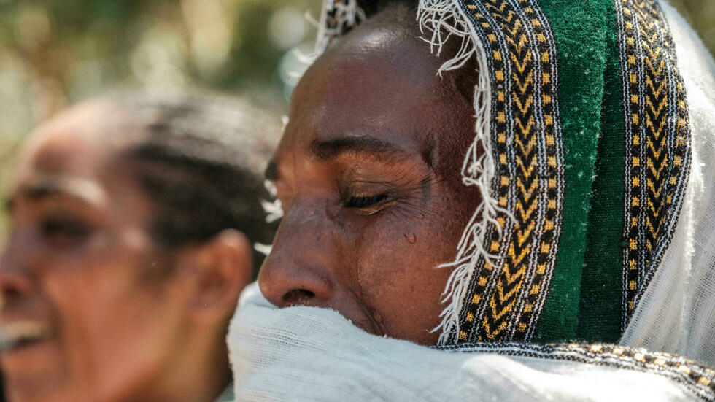
Des femmes pleurent les victimes d'un « massacre » attribué aux soldats érythréens dans le village de Dengolat, au nord de Mekele, la capitale du Tigré, le 26 février 2021. AFP - EDUARDO SOTERAS
Les violences sexuelles au Tigré, des crimes de guerre et peut-être même des crimes contre l'humanité. C'est ce qu'avance un nouveau rapport d'Amnesty International publié ce mercredi. L'ONG assure avoir les preuves de viols sur des centaines de femmes et de filles tigréennes depuis le début du conflit, il y a neuf mois, dans cette région du nord de l'Éthiopie.
Selon Amnesty, ces viols ont été commis par l'armée fédérale éthiopienne, les forces érythréennes venues lui prêter main forte, ainsi que des milices Amhara. Alors que le gouvernement éthiopien n'autorise que peu ou pas d'organisations de défense des droits de l'homme au Tigré, l'ONG se base sur des interviews faites avec 63 victimes dans les camps de réfugiés au Soudan voisin, ou des interviews au Tigré faites par téléphone.
Certaines rescapées ont dit avoir été violées en réunion pendant qu'elles étaient retenues prisonnières pendant des semaines, d'autres ont été violées devant des membres de leur famille et certaines disent avoir eu des objets, comme des clous, du plastique, du gravier, introduits dans leur vagin, « causant des blessures durables et peut-être irréversibles », selon Amnesty.
« Les violeurs ont fait beaucoup d'efforts pour faire en sorte qu'il y ait des conséquences à long terme. Une grande partie des femmes et des filles qui ont été violées ont été victimes de viols collectifs. Nous n'avons pas d'informations précises sur est-ce qu'ils ont reçu des ordres, mais le fait que toutes les forces agissantes dans cette région l'ont fait, et dès le début et ont continué à le faire pendant des mois nous montre que tout au moins, ils savaient qu'ils pouvaient le faire en toute impunité, ils n'avaient absolument pas peur des conséquences », développe Donatella Rovera, d'Amnesty International.
« Il est clair que le viol et la violence sexuelle ont été utilisés comme une arme de guerre pour infliger des dommages physiques et psychologiques durables sur les femmes et les filles au Tigré. Des centaines d'entre elles ont été soumises à des traitements brutaux visant à les dégrader et les déshumaniser », selon la secrétaire générale d'Amnesty, Agnès Callamard. « La gravité et l'ampleur des crimes sexuels commis sont particulièrement choquants, passibles de crimes de guerre et possiblement de crimes contre l'humanité », a-t-elle ajouté.
À ce jour au moins trois soldats condamnés pour viols et 25 autres poursuivis pour « violences sexuelles et viols ».
Source : RFI

Afghanistan :

Inquiétude à Kaboul alors que les talibans s'emparent des capitales régionales
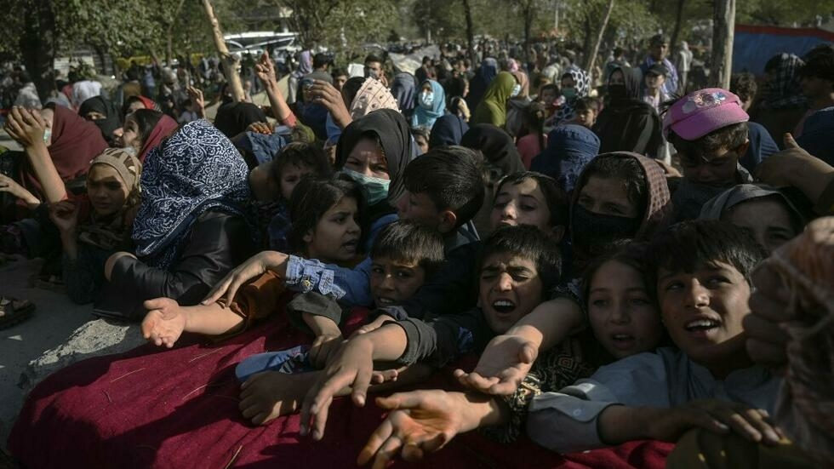
Familles de déplacés collectant de la nourriture à Kaboul le 9 août 2021. Elles ont fui les provinces de Kunduz et de Takhar en raison des combats entre les talibans et les forces de sécurité afghanes. AFP - WAKIL KOHSAR
Neuf capitales provinciales sont tombées aux mains des talibans. L'inquiétude augmente à Kaboul et dans tout le pays. De son côté, l’Union européenne va s’emparer de la question afghane. Six États membres de l’UE demandent à Bruxelles de maintenir les expulsions de migrants afghans, alors même que les combats et que les déplacements de population s'intensifient.
La population est dévastée et effrayée. Les habitants de Kaboul sont rivés à leurs téléphones, à leur poste de télévision. Ils suivent, sidérés, l’avancée fulgurante des talibans. Et ils voient dans Kaboul le résultat tragique de la prise de larges parties du territoire par les talibans, puisque des milliers de familles ont trouvé refuge dans les rues de la capitale, indique notre correspondante à Kaboul, Sonia Ghezali.
Des femmes avec leurs enfants sont installées dans un parc du centre, près de la zone verte où se trouvent toutes les ambassades étrangères et le palais présidentiel. Des centaines de familles sont sur un terrain vague dans le nord de la capitale. Ils viennent tous du nord de l’Afghanistan, certains de l’est, ils ont fui les combats.
Ils vivent dans une grande misère, malgré les élans de solidarité de la population à Kaboul. Mais combien de temps ce système d’entraide tiendra-t-il ? C’est difficile à dire. L’atmosphère est lourde, des journalistes afghans, des employés du gouvernement racontent recevoir des menaces par téléphone.
La population craint le pire. Chaque jour, des centaines de personnes tentent de quitter l’Afghanistan. Les ambassades croulent sous les demandes de visa. Les passeurs ont augmenté leurs tarifs, promettant d’emmener ceux qui le souhaitent en Iran, au Pakistan, en Turquie et en Europe. Certains offrent même leurs services ouvertement, sur les réseaux sociaux.

Progression des talibans au nord et à l'ouest
Les talibans détenaient, mercredi matin, neuf des trente-quatre capitales provinciales de l'Afghanistan après en avoir conquis deux nouvelles la veille dans l'ouest et dans le nord, amenant des civils à fuir en masse devant leur rapide avancée : Farah, dans l'ouest, et Pul-eKhumri, dans le nord, sont tombées dans l'escarcelle des insurgés mardi.
Depuis vendredi, ils ont enchaîné les prises : Zaranj, dans le sud-ouest, Sheberghan, dans le nord, fief du célèbre chef de guerre Abdul Rashid Dostom, et surtout Kunduz, la grande ville du nord-est, ainsi que trois autres capitales septentrionales, Taloqan, Sar-e-Pul et Aibak. La neuvième capitale provinciale à tomber entre leurs mains en moins d'une semaine a été de la ville de Faizabad, dans l'extrême nord-est du pays.

Des milliers de déplacés dans tout le pays
Les talibans sont accusés de nombreuses atrocités dans les endroits passés sous leur coupe. Les violences ont poussé des dizaines de milliers de civils à fuir leur foyer dans tout le pays. Un habitant de Charikar, la capitale provinciale de Parwan, qui se trouve au nord de Kaboul, rapporte que 15 personnes de sa belle-famille étaient arrivées de Mazar-i-Sharif, cette ville stratégique du nord où les combats font rage.
Ce fermier les accueille dans sa petite maison, dans son village entouré de montagnes dans lesquelles les talibans ont pris position. Le fermier n’avait qu’une vache, elle a été tuée par une roquette qui a atterri dans son jardin il y a quelques jours. Il a perdu sa seule source de revenus et se retrouve avec d’autres personnes à charge alors que les combats font rage autour.
Quelque 359 000 personnes ont été déplacées en Afghanistan à cause des combats depuis le début de l'année, selon l'Organisation internationale pour les migrations (OIM). Au moins 183 civils ont été tués et 1 181 blessés, dont des enfants, en un mois dans les villes de LashkarGah, Kandahar, Hérat, dans l'ouest, et Kunduz, a indiqué mardi l'ONU. Il ne s'agit là que des victimes qui avaient pu être documentées.
Les talibans ont lancé cette offensive en mai, au début du retrait final des forces américaines et étrangères, mais leur avancée s'est accélérée ces derniers jours avec la prise de plusieurs centres urbains. Le départ des forces internationales doit être achevé d’ici au 31 août, vingt ans après leur intervention dans la foulée des attentats du 11 septembre 2001 aux États-Unis. Même si les espoirs sont minces de voir les pourparlers déboucher sur un résultat concret, l'émissaire américain, Zalmay Khalilzad, devait exhorter les talibans « à cesser leur offensive militaire et à négocier un accord politique ».
Six États membres de l’UE demandent de maintenir les expulsions de migrants afghans
Les gouvernements belge, danois, allemand, grec, néerlandais et autrichien veulent maintenir le renvoi de migrants afghans malgré l'appel du gouvernement de Kaboul à cesser, durant trois mois, d'expulser des migrants afghans, précise Béatrice Léveillé, du service International de RFI.
La lettre adressée par ces six États membres à la Commission européenne lui demandant de ne pas suspendre les expulsions de migrants afghans montrent que les Européens sont sur la défensive. Il s'agit, selon eux, de se protéger contre les risques que créerait la suspension des expulsions des demandeurs d'asile afghans déboutés, alors que les talibans gagnent rapidement du terrain dans leur pays.
« Cesser les expulsions envoie un mauvais signal susceptible d'inciter encore plus de citoyens afghans à quitter leur pays pour l'Union européenne », affirment ces États membres dans leur lettre commune. Depuis 2015, 570 000 Afghans ont demandé l'asile au sein de l'Union européenne. Ils demandent à la Commission d'étudier la possibilité de fournir à ces réfugiés un meilleur soutien, en renforçant sa coopération avec l'Afghanistan, le Pakistan et l'Iran.
La question devrait être débattue lors d'une réunion de crise des ministres des Affaires intérieures de l'Union qui aura lieu le 18 août. Cette réunion était prévue à l'origine pour évoquer la situation en Lituanie, un pays débordé par l'afflux de migrants irakiens qui arrivent en passant par la Biélorussie.
Source : RFI

Page 13
Sports

PSG :

Nasser Al-Khelaïfi se félicite de l'arrivée de Lionel Messi

Lionel Messi est officiellement un joueur du Paris SG. Le président du club de la capitale, Nasser Al-Khelaïfi, a réagi à ce transfert faisant basculer les Rouge et Bleu et la Ligue 1 dans une nouvelle ère.
Ce que tout le monde pensait inimaginable il y a encore quelques jours, voire quelques heures, s'est réalisé ce mardi soir : Lionel Messi (34 ans) s'est engagé en faveur du Paris Saint-Germain après la fin de son aventure au FC Barcelone. Le club de la capitale a officialisé la nouvelle par le biais d'un communiqué, mettant fin à un long feuilleton ayant animé les dernières heures du mercato estival et de la planète entière.
« Le Paris Saint-Germain est très heureux d’annoncer la signature de Leo Messi pour un contrat de deux ans, avec une année supplémentaire en option. Le sextuple vainqueur du Ballon d’Or est considéré comme une légende de son sport et une véritable source d’inspiration pour toutes les générations, sur et en dehors du terrain. La signature de Leo conforte les ambitions du Paris Saint-Germain et offre aux fidèles supporters du Club une équipe exceptionnelle, qui promet de faire vivre d’incroyables moments de football dans les années à venir », peut-on notamment lire dans le communiqué officiel des Rouge et Bleu.

Nasser Al-Khelaïfi aux anges après la signature de l'été
Après les recrutements de Gianluigi Donnarumma, Sergio Ramos, Georginio Wijnaldum et Achraf Hakimi cet été, il s'agit évidemment d'une arrivée stratosphérique pour la Ligue 1 et le PSG. Le président du club de la capitale n'a, sans grande surprise, pas caché sa fierté après avoir œuvré pour rendre ce coup de maître réel. « Je suis ravi que Lionel Messi ait choisi de rejoindre le Paris Saint-Germain et nous sommes fiers de l’accueillir à Paris, avec sa famille. Il n’a pas caché sa volonté de continuer à évoluer au plus haut niveau et à remporter des trophées », a dans un premier temps lancé le patron parisien dans le communiqué du PSG, avant de poursuivre.
« L’ambition du Club est bien entendu identique. L’arrivée de Leo au sein de notre équipe de classe mondiale confirme la pertinence et la réussite de notre recrutement. Avec notre remarquable entraineur et son staff, je suis impatient de voir notre équipe marquer l’histoire pour tous nos supporters à travers le monde. » Le président du Paris Saint-Germain le sait : avec Lionel Messi, l'un des meilleurs joueurs du monde et de l'histoire du ballon rond, la formation entraînée par Mauricio Pochettino sera attendue au tournant et n'aura plus vraiment le droit à l'erreur en France comme sur la scène européenne.
Lionel Messi a livré sa première conférence de presse en tant que joueur du Paris Saint-Germain. Et il a été interrogé directement sur l'un de ses nouveaux coéquipiers, l'Italien Marco Verratti, qui a, le temps d'un été, été proche de rejoindre le FC Barcelone. Finalement, c'est au PSG que les deux hommes évolueront ensemble.
« Aucun doute, il a prouvé que c'est un grand joueur, un des meilleurs du monde à son poste. Au FC Barcelone, on a voulu le recruter pendant de longues années, maintenant c'est l'inverse c'est moi qui vient ici pour jouer avec lui. C'est un phénomène, je l'ai connu en tant que personne aussi, c'est un très bon gars. Dans le vestiaire, il y a les meilleurs du monde, l'effectif est énorme, j'espère pouvoir aider et atteindre les objectifs du club et mes objectifs personnels », a lancé Messi, visiblement déjà sous le charme de ses coéquipiers.
Source : FOOT MERCATO

